16 апреля 2024 года по адресу Ленинский проспект, д.125, корп.1, состоялась встреча с главой управы Рябченко Романом Геннадьевичем.
17.04.2024
16 апреля 2024 года по адресу Ленинский проспект, д.125, корп.1, состоялась встреча с главой управы Рябченко Романом Геннадьевичем. На встрече Роман Геннадьевич предоставил жителям разъяснения по вопросу благоустройства территории, а так же даны поручения руководству ГБУ "Жилищник района Теплый Стан" относительно устранения замечаний жителей. Особое внимание было уделено вопросам содержания МКД и территории района.
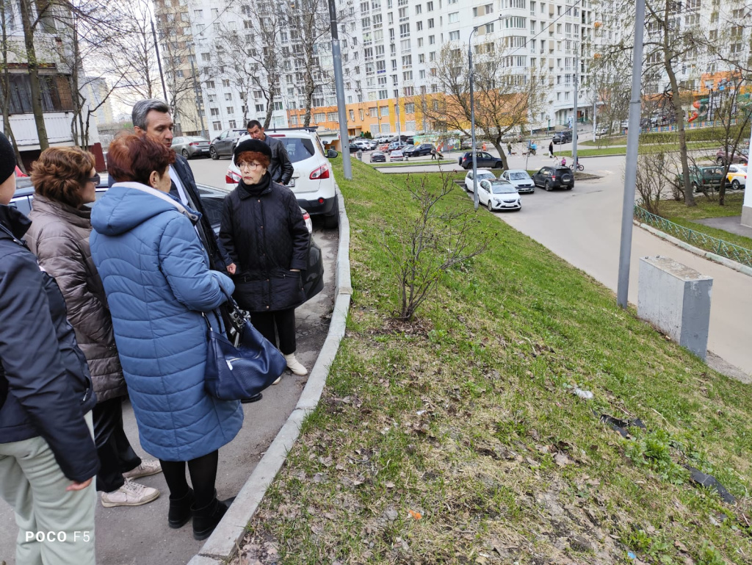

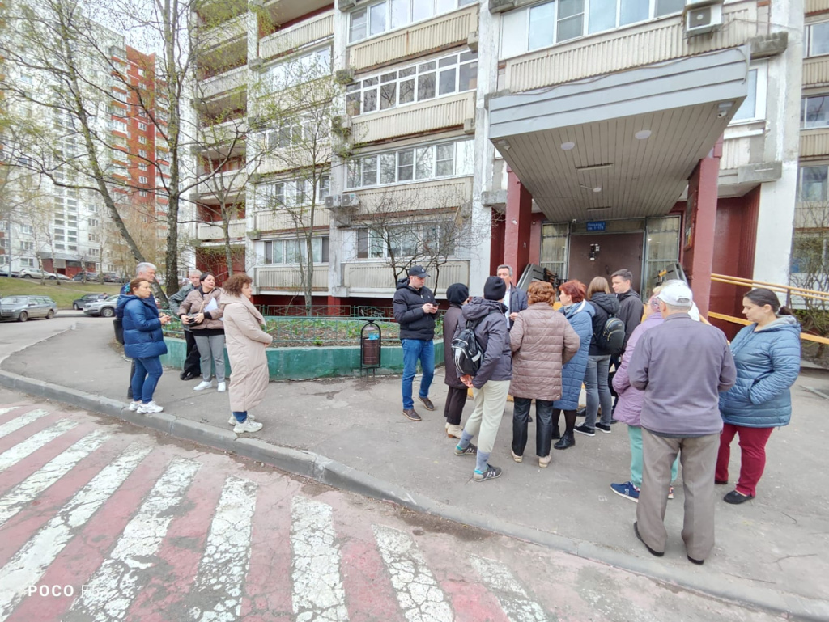

Адрес страницы: http://teplystan.mos.ru/social-services/detail/12319559.html
Управа района Теплый Стан города Москвы

